Контроль Водне середовище існування
11клас

- Встанови відповідність:

- Водне середовище мешкання | - Морські та прісноводні організми, які постійно живуть у водному середовищі
- Гідробіонти | - Рослинні й твариноподібні організми, які живуть на ґрунті та в ґрунті морських і прісних водойм
- Нектон | - Абіотичне середовище існування, основним ресурсом якого є вода
- Бентос | - Сукупність організмів, які живуть на межі водного та повітряного середовищ
- Планктон | - Сукупність активно плаваючих організмів, які мешкають у водній товщі, можуть активно протидіяти течії та переміщуватись на значні відстані
- Нейстон | - Сукупність організмів, які дрейфують у товщі води та не можуть активно протистояти течіям

- Розподіли особливості пристосувань організмів до водного середовища (позначені цифрами 1 – 24) між екологічними групами гідробіонтів:

- Нейстонні організми
- Планктонні організми
- Нектонні організми
- Бентосні організми

- Живуть над поверхневою плівкою води.
- Трапляються на будь-якій глибині.
- Живуть всередині ґрунту водойм.
- Здатні до активного переміщення у воді.
- Заселяють добре освітлені шари води.
- Живуть у воді на глибині до кількох сантиметрів.
- Розмножуються на суходолі, але живляться у воді.
- Мають сплощену форму тіла.
- Інколи вистрибують з води та переміщуються у повітрі на десятки метрів.
- Щоб зависати у воді, організми збільшують свою поверхню порівняно з масою.
- Розвинута біолюмінесценція.
- Підвищений (до 99%) вміст води у тілі.
- Збільшили свою масу завдяки зовнішньому скелету.
- Відсутні важкі скелетні утвори.
- Ласти, обтічна форма тіла, слизовий шар покривів, сильні м’язи для швидкого руху.
- Розвинули різноманітні органи прикріплення.
- Органи руху допомагають лише ширянню у воді.
- Розвинуті органи дихання для швидкого газообміну й тривалого занурення.
- Для переміщення мають утвори, що використовують силу вітру.
- Тіло має дрібні розміри, жирові включення, численні вирости.
- Нижня частина тіла та кінчики кінцівок вкриті хітиновими волосками й воскоподібною речовиною (для ковзання по воді).
- Малорухливий спосіб життя.
- Додаткові органи дихання.
- Прикріплюються до поверхневої плівки води знизу.

- Розпізнай приналежність видів (позначені цифрами 1 – 24) до екологічних груп (позначені буквами А – D):

- Нейстонні організми
- Планктонні організми
- Нектонні організми
- Бентосні організми

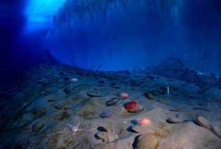  1 | 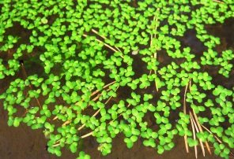  2 | 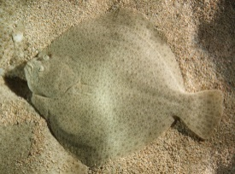  3 | 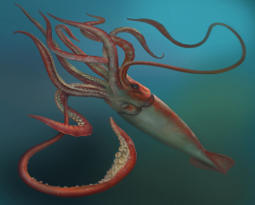  4
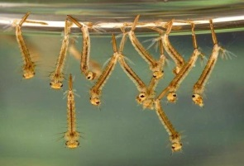  5 | 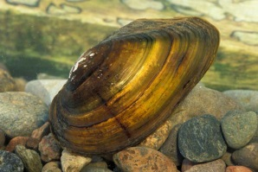  6 | 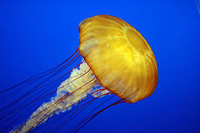  7 | 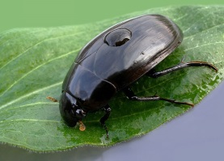  8
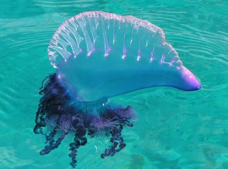  9 | 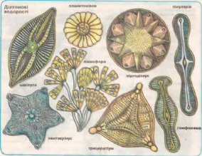  10 | 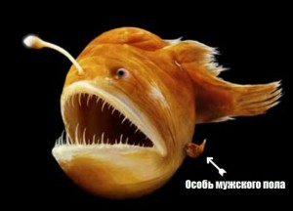  11 | 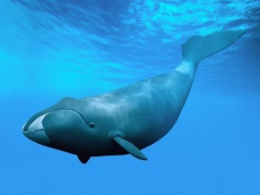  12
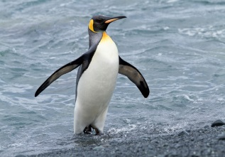  13 | 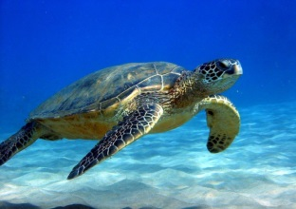  14 | 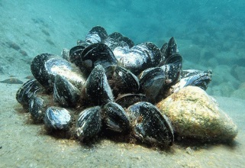  15 | 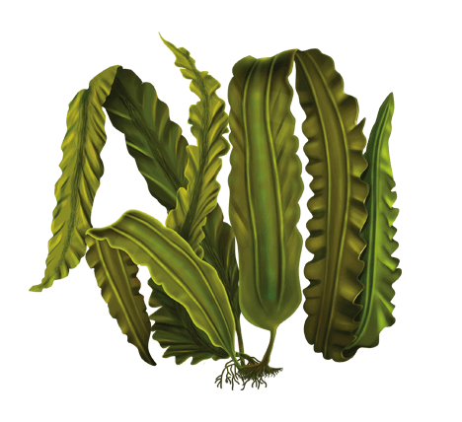  16
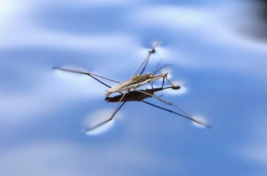  17 | 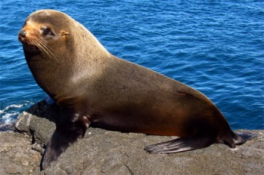  18 | 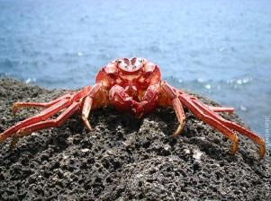  19 | 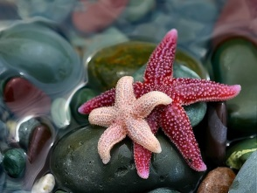  20
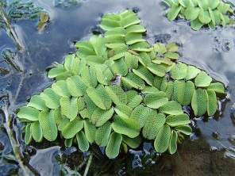  21 | 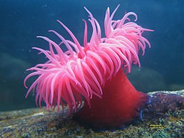  22 | 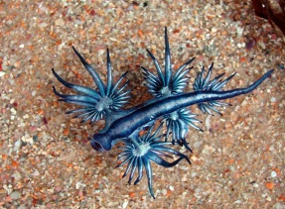  23 | 24 